Младшите посланици на ЕП при ПГИТ,,Алеко Константинов” с нови звездички от видео дискусия на тема: Аз избирам Европа

По покана на Европейски информационен център ,,Европа директно” – Пловдив, на 15.05.2019г., трима младши посланици/ Фериде Яшар, Владимир Трендафилов и Стефка Марова/ взехме участие във видео дискусия на тема: Аз избирам Европа. Специален гост лектор на събитието бе Теодор Стойчев - ръководител на Информационното бюро на Европейския парламент в България. Темата на неговата лекция бе за работата на Европейския парламент – ежедневна политика и дългосрочни процеси. Ролята на Европейския парламент в процеса на взимане на решения в ЕС. Модератор на срещата бе г-н Красимир Лойков, ръководител на ЕИЦ „Европа директно“ - Пловдив. В продължение на два часа, ние ,заедно със свои връстници от училища посланици на ЕП в страната/ Благоевград, Бургас, Пазарджик, Раковски и Пловдив/ получавахме информация и интерпретирахме различни казуси , свързани с Евроизбори 2019г. Да благодарим на Влади, който бе активен, участвайки в дискусията с мнения и въпроси , свързани с фалшифицирането на изборите.
Срещата премина изключително ползотворно, защото, ние, младшите посланици получихме висока оценка за своето представяне и прибавихме нови звездички към сбора си.

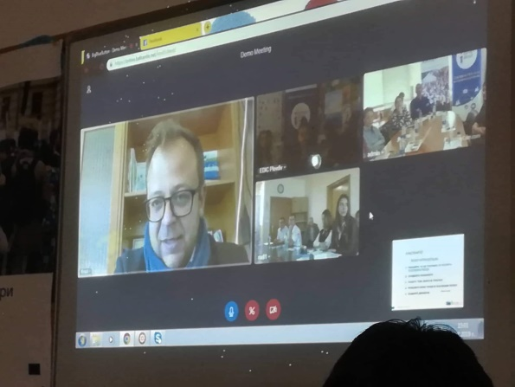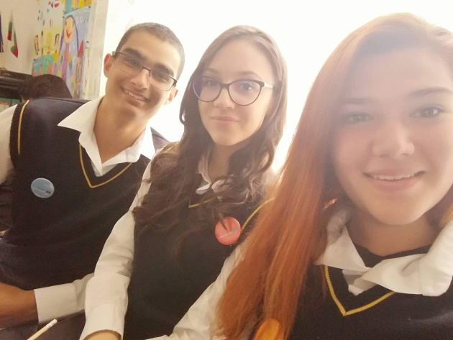
/ Стефка Марова /

